基本简介
PuTTY是一个串行接口连接软件，多用于远程登录控制功能。PuTTY现在已从Windows系统版本发展到多系统通用版本，并且还能在某些手机上使用，让用户在连接串口时更加方便，需要的朋友快来下载吧。
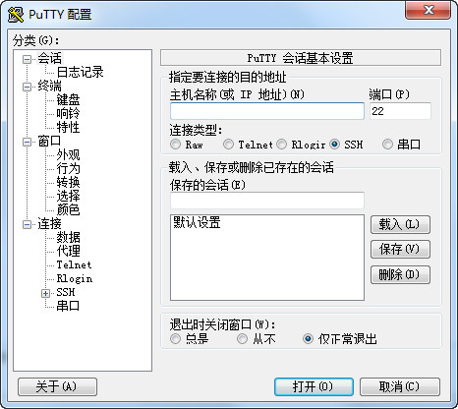

Putty中文版软件特色
完全免费;
支持多系统版本;
全面支持ssh1和ssh2；
纯绿色软件，无需安装；
操作简单，所有的操作都在一个界面中实现。

PuTTY中文版安装步骤
1、从华军软件园下载Putty安装包，下载完成后的得到zip格式压缩包。
注： 解压压缩包需要使用压缩解压工具，推荐使用WinRAR，技术成熟可靠。WinRAR下载地址：http://www.onlinedown.net/soft/5.htm
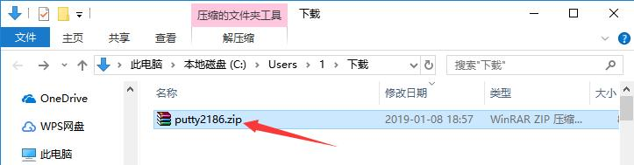
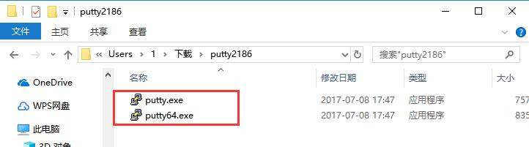
2、鼠标右键点击压缩包，选择解压到当前文件夹，得到32位与64位的putty软件包，如下图
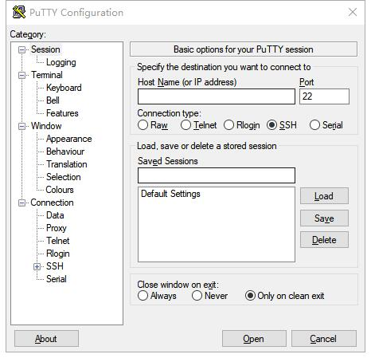

PuTTY中文版使用方法
1、打开Putty，在“Session”标签下，对“Host Name (or IP address)”的输入框中输入想要访问的主机名或IP地址，比如server1或192.168.9.4。 端口号(Port)会依据下方选择的协议有所区别，用户需要根据服务器来进行选择。
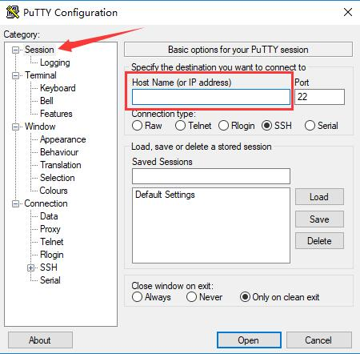
2、在“Saved Session”的输入栏中输入将要创建的任务名，然后点击后方的“Save”按钮，就能将任务保存下来。
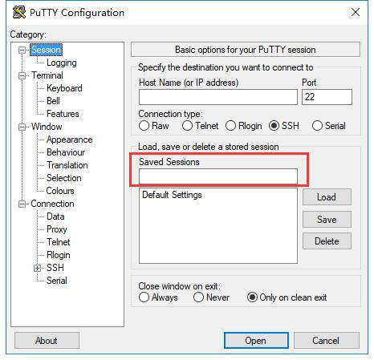
3、确保以上配置无误后，点击下方的“Open”按钮，即可通过Putty连接主机了，快来试试吧。
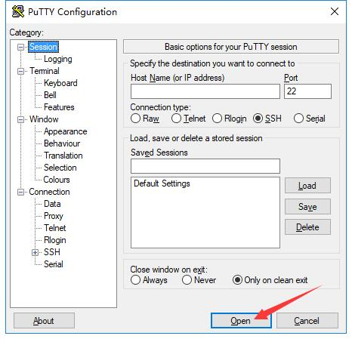
PuTTY中文版常见问题
一、putty怎么保存密码？
1、打开putty后，首先建立一个想要创建的任务。
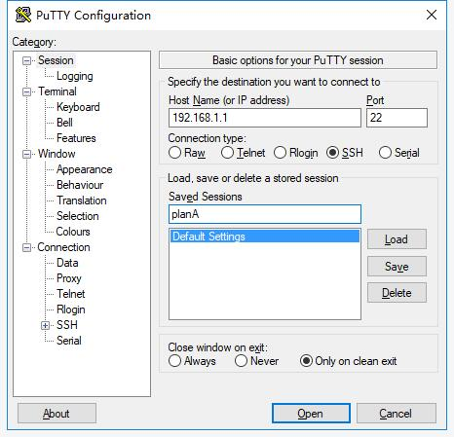
2、切换至“Connection”下的“Data”选项下，在“Auto-login username”后输入登录所用的用户名。
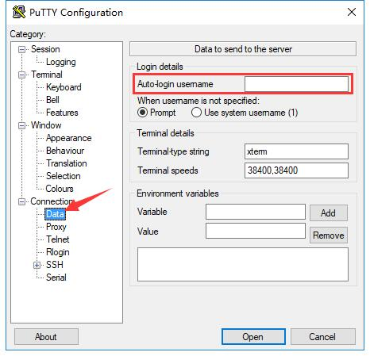
3、之后点击切换至“Connection”下“SSH”目录中的“Auth”功能页，点击“Browse”按钮，选择Putty密钥文件，之后建立连接即可。
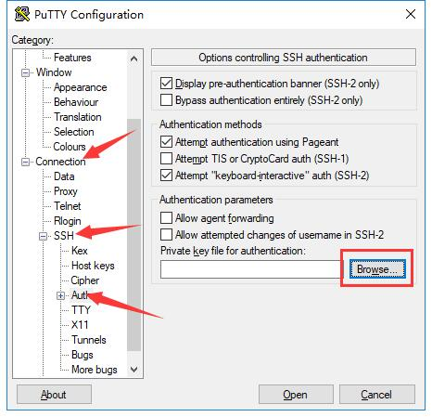
二、Putty设置中文方法
1、打开Putty，点击“Window”下的“Appearance”选项，点击“Font settings”后的“Change”按钮。这样会打开字体设置窗口，选择一款中文字体，然后在下方“脚本”栏中选择“中文_GB2312”。
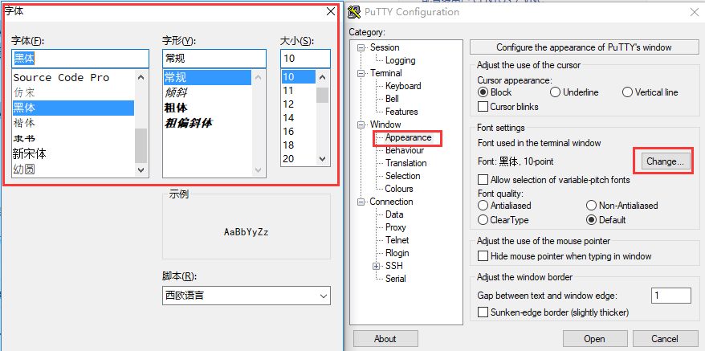
2、然后切换至“Window”下的“Translation”选项，打开"Remote character set"的选择框，在下拉菜单中选中"Use font encoding"，之后在按照常规方式建立连接即可。
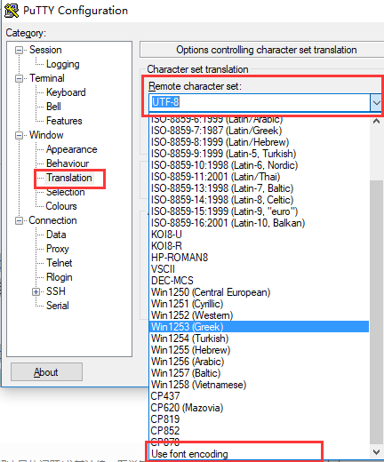

PuTTY和SecureCRT哪个好用?
从Windows访问Linux，除了Samba之外，日常操作用得很多的大概就是PuTTY和SecureCRT
Putty是免费的，SecureCRT是收费的(当然，有破解版)。
Putty缺省配置就很好看很好用，SecureCRT的缺省配置不是为linux准备的而且很难看。
Putty拿来就可以立刻使用，SecureCRT需要经过复杂的配置之后才好用。
Putty支持vi结束之后回到以前的屏幕，SecureCRT我没发现这个功能。
SecureCRT退出vi之后，屏幕上还有一堆刚才vi过的内容，不清爽。
而且SecureCRT对Linux下的emacs的支持不够好。
以上这些区别使得SecureCRT用起来常常不顺手。
Putty不支持自动登录Linux，SecureCRT支持自动登录Linux。这个区别显得Putty更安全，SecureCRT更方便。
Putty不支持同时登录多个Linux，SecureCRT可以在每个tab page里面登录一个Linux。
以上两个区别使得SecureCRT更适合系统管理员使用。
在写代码调程序，以及平常使用的时候，我更愿意用Putty。
但是当我需要象系统管理员那样操作很多台linux的时候，我更愿意用SecureCRT。
小编总结：
以上就是为大家的对比的putty和securecrt的全部内容了，相信大家也有所了解了吧，有需要的按自己的需求选择吧，这两款都不错，如果你对SecureCRT感兴趣的话，可以点击以下地址下载体验：http://www.onlinedown.net/soft/4768.htm

putty中文版 v0.70
大小：1.46MB语言：简体中文类别：远程监控
类型：汉化软件授权：免费软件时间：2018/3/27
官网：http://www.xue51.com
环境：Windows10, Windows8, Windows7, WinVista, WinXP
安全检测:无插件360通过腾讯通过金山通过瑞星通过
相关软件
- puttygen
- Putty绿色版(远程登录工具)v0.70
- 组态王6.53破解补丁
- 微家长控制电脑软件 v4.1.0
- vnc viewer(远程监控软件)绿色版 v6.18.9
- xmanager5产品密钥生成器
- dameware 12破解版
- SecureFX 8.5.3破解版32位/64位
putty是一款完全免费的telnet和ssh客户端远程登录工具，可以连接上支持SSH Telnet联机的站台，并且可自动取得对方的系统指纹码(Fingerprint)。建立联机以后，所有的通讯内容都是以加密的方式传输，因此再也不用害怕使用Telnet在Internet或公司的内部网络传输资料时被他人获知内容。相比于其他同类软件，putty中文版绝对称得上是最出色的工具之一，轻盈小巧、无需安装，操作简单易上手，非常适合用来远程管理Linux。
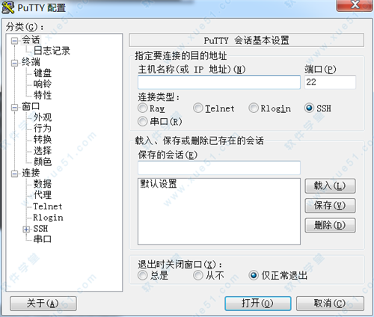

使用教程
一、远程登录
1、直接双击putty.exe程序，不需要安装即可使用，双击打开后，进入Putty的主界面
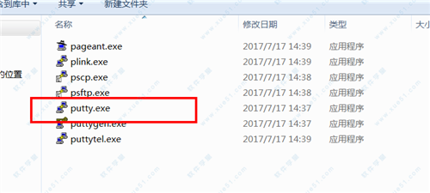
2、输入需要连接的服务器的IP地址，和端口号（ssh默认使用22端口），点击打开按钮即可开始连接。也可以点击“保存”按钮，把输入的地址保存下载，以便下次快速连接
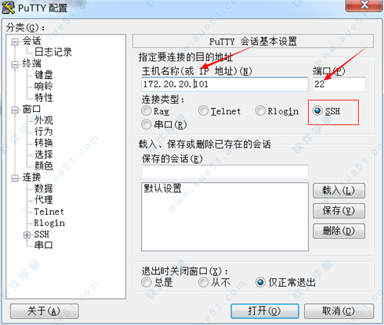
3、打开后，会有一个提示，需要生成一个Key，点击“是”Putty即可连接到你的远程服务器（一般Linux），输入用户名和密码，即可远程登录
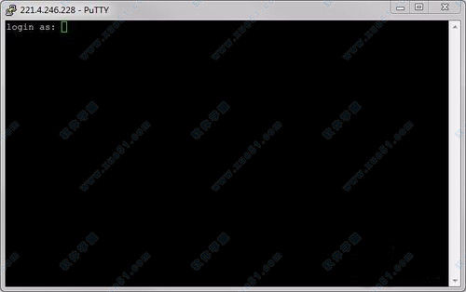
4、这时，你在Putty里的操作就和在服务器本身上操作一样了，甚至比在服务器上操作还要方便
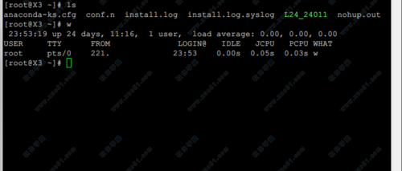
5、注意事项
Putty登录信息会保存在本机，使用公用电脑时要注意清除
二、解决putty终端乱码的方法
点击左侧的窗口>转换，找到页面右侧的字符集转换下的远程字符集，下拉框选择UTF-8
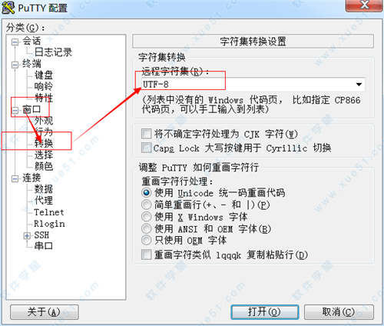
三、putty 实现WIN向liunux传输文件
1.先使用netstat -tl或service ssh status查看ssh服务是否开启，如果没有开启，用service ssh restart开启，如果没有安装，使用sudo apt-get install openssh-server安装ssh
2.检查防火墙
3.然后开启22端口：
4.打开putty.exe,填入待连接主机IP，端口选择22
5.连接成功：现在就可以像在ubuntu中使用命令行一样了
6.打开cmd窗口，输入命令：pscp 源文件路径 root@hostIp:目的路径就可以了，例如将aaa.jpg传到/home下则： pscp aaa.jpg root@192.168.0.101:/home
7.注意：使用pscp只能传文件，无法传目录，要传目录的话可以用psftp

更新说明
1、二进制文件不再容易受到特定命名的DLL在同一个目录中的劫持；
2、再次支持打印
3、putty 0.7中文版包含了以下组件：
putty.exe (Telnet和SSH客户端工具)
pscp.exe(Scp客户端,命令行下通过SSH拷贝文件）
psftp.exe(Sftp命令行客户端,类似于FTP文件传输）
puttytel.exe(Telnet客户端)
plink.exe(命令行工具,远程执行服务器上的命令)
puttygen.exe(生成DSA和RSA密钥)
pageant.exe (Putty、PSCP、Plink的认证代理)

